学号：1245350542
河南大学2014届本科毕业论文

校园信息发布系统的设计与实现

论文作者姓名： 邹东东

作 者 学 号： 1245350542

所 在 学 院： 软件学院

所 学 专 业： 软件工程

导师姓名职称： 王瀛（高级实验师）

论文完成时间： 2016年4月1日

2016年4月1日

摘 要
该校园信息发布系统是一套以河南大学为模板而开发的高效、安全、快捷的校园信息发布系统。
该系统主要是为了代替原始的人工信息发布模式，提高校园信息发布的效率，从而节约大量的时间，人力和物力，节省资源与费用，方便学生获取最新而又准确的资源，避免在信息传递过程中产生的误差。
该系统主要包括图文信息展示模块以及后台管理模块，包含信息浏览、信息分类、信息发布、资源下载、链接其他网站、以及管理员管理等功能。因为本系统主要针对于校园信息的发布，所以并不设有普通用户的角色，只设有两类管理员，分别是学生管理员和系统管理员，学生管理员负责各院系的信息管理和发布，系统管理管理所有功能的监视与维护。校园师生可以访问网站进行自己所需信息的查询以及资源下载，因为所有信息都是分类发布，所以对于师生而言，操作体验将会变得非常简单和舒畅。本系统基于.NET 平台，主要使用的技术有ASP.net、JavaScript、 HTML、CSS等，使用C#作为开发语言，sqlserver作为数据库，并使用ADO.NET 进行数据库连接，最终实现系统框架结构。

第1章 绪论

1.1 课题来源
该课题为自选课题。

1.2 课题背景
近年来，随着学校的规模的逐渐扩大，学校的工作人员的工作量也是逐年增加，校园里的信息量也越来越大，对于信息发布来说，传统的信息发布方式以及存储方式渐渐的已经不能满足学校的需求，这不仅浪费了大量的时间以及人力和物力，造成信息发布和管理上的太多不便以及无谓的浪费，加大的学校的支出，而且随着校园规模的扩大，学生的数量也在不断的增加，想要将信息原文快速的传达给每一个学生的难度也是越来越大，而传统方式在传播的过程中，也更容易产生误差，而导致了信息传达错误，更有可能导致严重的后果。因此，必须有更加先进的信息管理以及发布系统来代替传统的方式。校园信息发布系统正是应之所需而诞生的一种能够提高效率、节省资源的一种新型方式，而且被越来越多的高校所采用。该系统能够随时发布院校的各种信息，比起原始方式更加节约时间与资源，而且对信息的保存更加安全便捷，极大的提高了学校的管理效率。同时，随着互联网以及电脑的普及，师生可以随时随地的在有网络的地区，进行信息的查询，从而获得自己所需要的信息。现在出现了很多著名用于信息发布的网站，例如163，新浪，腾讯等大而全的信息发布系统，并且技术非常成熟。而随着互联网的进一步普及与发展，各具特色的网站不断的出现在人们面前，校园信息发布系统也不例外。正因如此，我的毕业设计题目选择了校园信息发布系统，并将以河南大学作为模板进行设计与实现。

1.3 国内外在该方向的研究现状及分析
在国内外各大高校中，大都有自己的信息发布系统，这不仅仅是一种流行，也必将成为一种必然。信息发布系统的发展史已经历了从简单到复杂的过程，整个系统的功能不断在增加和完善，而且大都带有自己的特色。从简单的信息发布开始，一直丰富这系统的内容，改变了传统的信息获取方式，提供了更加便捷的方式，深受广大师生的喜爱。很多此类的系统都结合资源下载、BBS、学校考试报名、网上课堂、在线考试等等非常成熟的网站，慢慢做成了大而全的网站，当然了，不论增加和完善了多少功能，对于该类型的网站，信息发布还是系统的核心。各种信息的获得方式，分类，如何让用户更加便捷的使用和操作该系统，如何让系统有着学校的风格和特色也成为了该系统的研究重点。未来校园信息发布系统的发展前景不仅仅只局限在校园内，而是会面向整个社会，增加社会性的信息，增加学生感兴趣的栏目，增加网上商城功能，而正因为学生市场很大，这样也能提高学生的动手实践能力。以强大的功能吸引用户的关注，让任何人都能非常方便快捷的使用本系统，从而提高其实用性，提高学校的知名度，完善高校的软件设施。

1.4 系统特色
本网站设计比较简洁，用户操作界面简单，易于操作，因为采用模块化编程，所以对于管理员来说维护容易。前台采用动态式网页，管理员可通过后台进行即时更新和发布。

1.5 系统开发工具

1.5.1 ASP的介绍
本系统的开发使用微软的ASP(Active Server Pages，活动服务器网页)进行开发的，它可以创建并运行动态、交互以及高校的Web服务器应用程序。并且使用ASP可以组合HTML标记，脚本命令等以创建交互的Web页面和基于Web的功能强大的应用程序。
HTML(Hypertext Markup Language，超文本标记语言)是一种超文本识别语言，HTML中的标记可以被浏览器读取、解释并且显示在浏览器中。但不同的浏览器对于某些HTML标签的解释是略有差别的。
脚本(Script)是由一组可以在服务器端或者客户端运行的命令组成的，目前使用在网页上最流行的脚本语言包括JavaScript以及VBScript。
ASP页面中可以调用一些组件来执行，例如创建和数据库的连接，还可以访问数据库数据，更新数据库等。
ASP的化境主要有一下几方面的优势:
- 更好的性能
ASP是一种服务器脚本的编写环境，利用它可以创建并运行动态、交互的Web服务器应用程序，也可以组合HTML页面、脚本命令来创建交互的Web页面和基于Web的功能强大的应用程序。使用ASP编写的应用程序更容易开发和修改。利用它可以开发出交互、动态、高性能的Web服务器端应用，而且能够较容易的实现复杂的Web应用。
- 易于开发
ASP脚本提供了创建交互页面的简便方法。如果您想从HTML表格中收集数据，或者利用顾客的姓名进行个人化HTML文件，或者根据浏览器的不同使用不同的特性，您会发现ASP提供了一个出色的解决方案。以前，要想从HTML表格中收集想要的数据，就必须先学习一种编程语言来创建一个CGI应用程序。而现在，只要将一些简单的指令嵌入到HTML文件中，就可以从表格中提取数据并进行分析。
- 易于扩展
从面向对象角度来看，在ASP脚本中可以很方便地使用系统组件和ASP的内置组件，更能通过定制的ActiveX Server Component(ActiveX服务器组件)来扩展功能

1.5.2 数据库的介绍
本系统采用的数据库是SQL Server2008, SQL Server的数据库绑定技术非常方便。SQL对数据的处理在.NET的数据库中有着相当重要的作用。SQL并非是SQL Server，更不是任何一种特定的数据库管理系统，其真正的含义是“关系型数据库的标准结构化查询语言”。SQL语言的数据处理主要有四个方面：增（insert），删（delete），改（update），查（select）。而这四种就是数据库处理的常见操作，随着用户的需求不断的增长，SQL Server在数据仓库、易用性等方面已经获得了非常大的创新。

1.6 系统运行环境
操作系统：Windows XP及以上
浏览器：IE6.0及以上，Chrome，Firefox等

第2章 可行性分析
从目前情况来看网络的发展永远不会停止，尽早的与互联网结合，与高科技汇合，与信息时代同步，定会给学校的发展主要新的活力，从而提高学校的办事效率和管理水平，也更能完善学校的整体软硬件设施。

2.1 经济可行性分析
校园信息发布系统的投入费用大致可以分为以下及部分：
- 基本的条件（网络域名 + 服务器 + 机器配置等）
- 开发人员所需要的费用
- 网站的宣传费用
- 系统的管理与维护费用
一般来说，类似于校园信息发布系统的学校网站，主要目的是为了方便学校的管理，提高学校的办事效率，所以基本上没有什么经济来源，主要还是依靠学校的计划投资进行稳定运行。

2.2 技术可行性分析
就目前的开发技术而言，对于开发这样的一个校园信息发布系统，并不存在任何的技术问题。开发校园信息发布系统主要涉及的技术问题就是开发环境以及运行环境的选择。儿现在的ASP编程技术，无论从编程的难易程度上还是在系统的安全上，以及系统的运行速度上，都有了一定的技术优势，成为当今比较流行的编程技术。

2.3 操作可行性分析
目前有很多类似于校园信息发布系统的信息发布网站，很多用户大都接触过类似网站，所以对类似系统的操作并不会太难，而且界面十分友好，就算是没有计算机专业知识的人员操作起来也非常方便，不会在操作上浪费太多的时间和精力，更不用说掌握了基本的计算机知识的在校师生了，所以在操作方面无须太多顾虑。

第3章 需求分析

3.1 系统的目标
本系统须要完成的基本目标是实现一个校园系统发布系统的主要功能，能够满足学校师生对校园信息的浏览、搜索以及资源的下载等。管理员可以随时在系统上发布最新的新闻消息。当然最主要的还是用户操作起来不会有困难，所以要求操作界面要尽可能的简单、友好。

系统的运行要求
在用户正常使用时不应该出现任何错误，若运行时遇到不可恢复的系统错误，也要保证数据的完好无损，对数据的精确度以及适应性都要有一定的要求，要求系统在运行时能够很好的保证数据的正确性、可靠性、高效性、完整性。

第4章 系统结构设计

4.1 总体设计
该校园信息发布系统是一个基于Web服务的系统，其所实现的基本功能主要分为以下几个方面：管理员登陆、系统管理员管理、视频管理、资源管理、修改密码、各类信息(思政教育、学生资助、新闻、学工简报等)管理、通过标题进行相关信息搜索、查看信息详情、微平台的支持、支持其他相关链接等。其中管理员主要分为系统管理员和普通管理员，系统管理员拥有所有权限，普通管理员可以进行相关新闻信息的发布、修改及删除等。
- 管理员登录
在该系统中管理员登陆主要分为系统管理员登陆和普通管理员登陆。普通管理员智能对新闻信息进行管理以及自己账号的密码修改，不可能对部门简介的管理、邮箱的管理以及管理员的管理，系统管理员拥有所有权限。
- 查看校园信息
通过该功能，师生可以随时了解学校信息。信息采用分类分模块进行管理，查找时非常方便，也可以通过搜索框对新闻信息的标题进行搜索，然后点击进行查看，同时在系统首页上会显示某些最新的相关新闻动态。师生也可以通过导航栏直接进入到相关的页面进行查看，非常便捷。
- 资源下载
师生可以进入资源下载选项中进行所需资源的下载，此类资源主要包括各新闻信息中所附加的资源。
- 学工视频
此模块中主要包含一些学校的各种活动所拍摄的相关视频以及校园的宣传片等，师生可以在此模块中了解学校的最新活动等。
- 学工简报
此模块中主要包含一些报纸、书刊、杂志等，用户可以进行阅览和下载。
- 部门简介
此模块中主要包含学生部的部门设置等相关信息
- 微平台
此部分暂时为保留扩展功能，可以扩展为移动设备的相关应用。
- 相关链接
系统提供部分与教育相关的网站，例如河南大学官网、教育部、人民网等，为师生提供一定的便捷。

4.2 系统功能图
系统功能图如4.2.1所示：

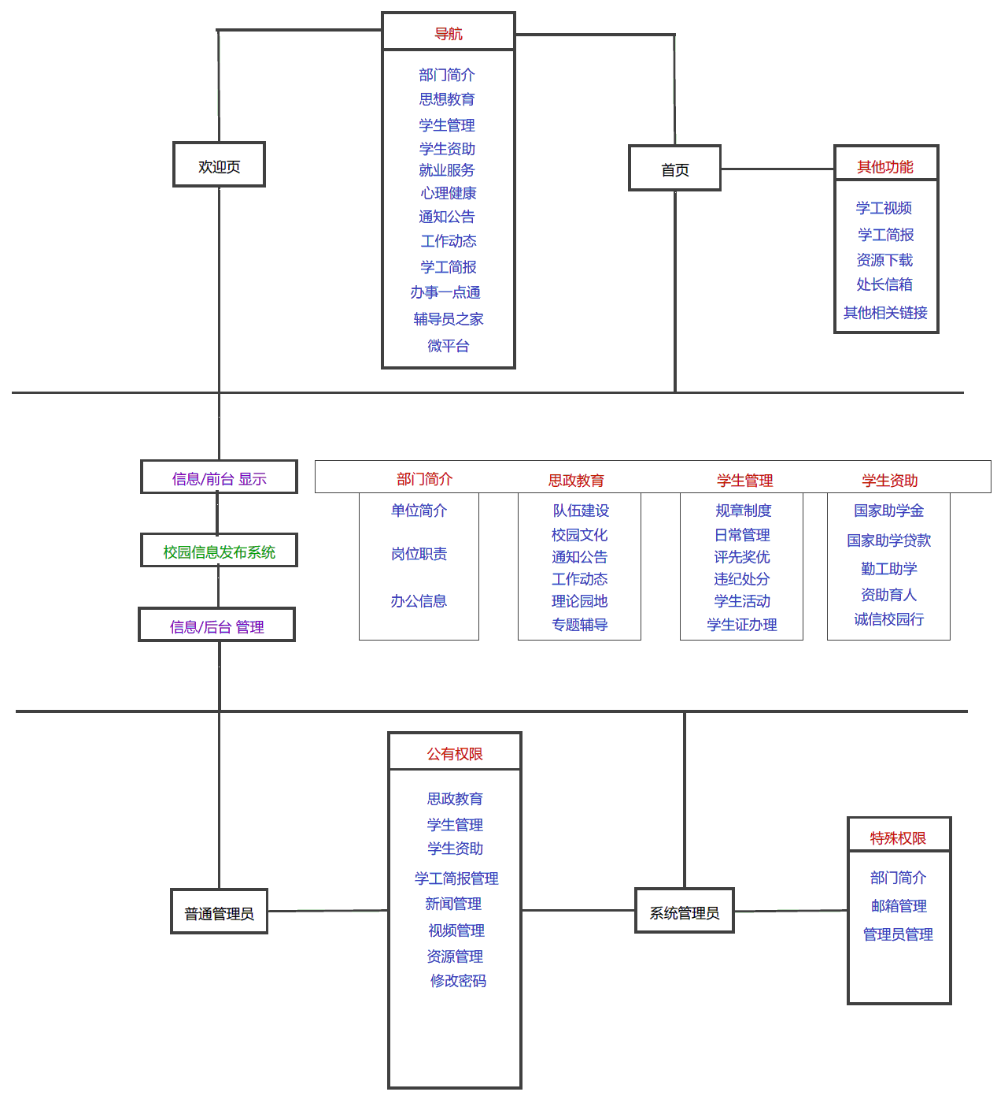
图 4.2.1 系统功能图

4.2 数据库设计
数据库设计是一个系统最基础也是最重要的一部分。如果一个数据库设计的不理想，那么系统就有可能随时出现问题。系统的所有数据的调用和网页的动态更新都需要和数据库相连接，故而数据库的设计是网站一个非常重要的一个环节，所以数据库设计时就应该考虑创建一个完整而又合理的数据库架构。
本系统采用的是SQLServer2008数据库，按模块设计并列出如下几个重要的表结构：
- 管理员表 USERS 用来存储管理员的相关信息，结构如表4.2.1
表4.2.1 USERS表
字段 | 含义 | 类型 | 是否为空 | 默认值 | 备注
Id | 管理员编号 | Int | N | 自增 | 主键
Username | 管理员用户名 | Nvarchar(50) | N | 无
UserPwd | 管理员密码 | Nvarchar(50) | N | 无
UserType | 管理员类型 | Bit | N | 1 | - 系统管理员  - 学生管理员

- 功能表 GN 用来存储系统中的功能信息，结构如表4.2.2
表4.2.2 GN 表
字段 | 含义 | 类型 | 是否为空 | 默认值 | 备注
TypeId | 功能编号 | Int | N | 自增 | 主键
TypeName | 功能名称 | Nvarchar(50) | N | 无

- 信息管理表 XXGL 用来存储所发布的信息，结构如表4.2.3
表4.2.3 XXGL表
字段 | 含义 | 类型 | 是否为空 | 默认值 | 备注
Id | 信息编号 | Int | N | 自增 | 主键
Title | 标题 | Nvarchar(100) | N | 无
Author | 作者 | Nvarchar(50) | Y | Author
Infor | 内容 | Text | N | 无
Time | 发布时间 | DateTime | Y | 数据库时间
Count | 阅读人数 | Int | N | 0 | 发布时值为0
FJURL | 附件链接 | Nvarchar(500) | Y | NULL
Type | 功能类型 | Int | N | 无 | 外键(GN)，消息类型

- 学工简报表 XGJB 用来存储学工简报的信息，结构如表4.2.4
表4.2.4 XGJB表
字段 | 含义 | 类型 | 是否为空 | 默认值 | 备注
Id | 简报编号 | Int | N | 自增 | 主键
Title | 简报标题 | Nvarchar(100) | N | 无
FJURL | 附件链接 | Nvarchar(500) | N | 无
ImgURL | 缩略图链接 | Nvarchar(500) | N | 无

- 院系表 COLLAGE 用来存储院系的简单信息，结构如表4.2.5
表4.2.5 COLLAGE 表
字段 | 含义 | 类型 | 是否为空 | 默认值 | 备注
CollageId | 院系编号 | Int | N | 自增 | 主键
CollageName | 院系名称 | Nvarchar(50) | N | 无

- 院系新闻表 COLLAGE_NEWS 用来存储院系新闻，结构如表 4.2.6
表4.2.6 COLLAGE_NEWS 表
字段 | 含义 | 类型 | 是否为空 | 默认值 | 备注
Id | 新闻编号 | Int | N | 自增 | 主键
Title | 新闻标题 | Nvarchar(100) | N | 无
Author | 新闻作者 | Nvarchar(50) | Y | Author
Infor | 新闻内容 | Text | N | 无
Time | 发布时间 | DateTime | Y | 数据库时间
Count | 阅读人数 | Int | N | 0 | 发布时值为0
Collage | 院系编号 | Int | N | 无

- 视频类型表 VIDEO_TYPE 用来存储视频类型信息，结构如表4.2.7
表4.2.7 VIDEO_TYPE表
字段 | 含义 | 类型 | 是否为空 | 默认值 | 备注
TypeId | 类型编号 | Int | N | 自增 | 主键
TypeName | 类型名称 | Nvarchar(50) | N | 无

- 视频表 VIDEO 用来存储视频信息，结构如表4.2.8
表4.2.8 VIDEO表
D字段 | 含义 | 类型 | 是否为空 | 默认值 | 备注
Id | 视频编号 | Int | N | 自增 | 主键
Title | 视频主题 | Nvarchar(100) | N | 无
Description | 视频描述 | Nvarchar(500) | Y | 无
URL | 视频链接 | Nvarchar(500) | N | 无
Thumbnail | 缩略图链接 | Nvarchar(500) | N | 无
Duration | 视频时长 | Int | N | 无 | 单位: 秒(s)
Type | 视频类型 | Int | N | 无 | 外键(VIDEO_TYPE)

- 部门简介表 BMJJ 用来存储部门简介的信息，结构如表4.2.9
表4.2.9 BMJJ表
字段 | 含义 | 类型 | 是否为空 | 默认值 | 备注
Id | 编号 | Int | N | 自增 | 主键
Infor | 内容 | Text | N | 无
Type | 类型名称 | Int | N | 无 | 1 – 单位简介  2 – 岗位职责  3 – 办公信息

第5章 系统详细设计

5.1 系统功能设计
本校园信息发布系统实现的功能管理员登陆、分类浏览图文信息、按标题搜索信息、观看视频、资源下载、发送反馈邮件、管理员管理、信息管理等等。按照功能分类，主要可以将该系统分为两大部分，一是系统前台显示部分，包括分类浏览信息、搜索信息、资源下载等等，二是后台信息管理部分，主要包括信息管理、资源上传等等。

5.1.1 系统前台显示
- 欢迎页：系统默认进入欢迎页，欢迎页中包括系统的大致模块分类，用户可以通过点击相应图标快速进入相应模块。
- 首页：包含系统前台的所有模块导航以及分类，也会显示系统的日访问量以及总访问量。
- 列表：用户可以点击分类中的more按钮进入到相应分类的列表页浏览更多的相关信息。
- 内容：用户通过点击信息标题进入到此页面进行详细信息的浏览。
- 导航：首页中最重要的就是导航栏。导航通过二级菜单来显示相应的功能模块，鼠标放置在一级菜单可以显示二级菜单
- 下载专区：该功能会列出所有的资源包括各种表格、文档等，用户可以通过该功能来下载自己所需要的资源
- 处长信箱：用户可以通过该功能来发送邮件到指定的信箱，用户有任何建议和评价都可以通过本模块进行完成。
- 学工视频：用户可以通过该功能来观看校园内的相关视频，视频分类包括生活、学习、政治、娱乐等等。
- 学工简报：用户可以通过该功能来查看相应的报纸报刊等文档，同样也可以下载到本地。
- 微平台：用户可以通过该功能来关注相应的微信号来收藏所需要的信息及资源等。
- 相关链接：前台链入一些相应的网站链接，用户可以快速访问此类网站。主要包括河南大学官网、教育部官网、人民网 等等
- 后台入口：管理员可以通过该功能快速进入后台管理系统
5.1.2后台信息管理
- 管理员登陆：学生管理员和系统管理员可通过账号和密码登陆该系统后台进行信息的管理以及密码的修改等操作。
- 菜单导航：所有功能都通过菜单导航来显示，管理员浏览菜单导航点击相应的功能按钮进入相应的管理页面进行操作。
- 部门简介：系统管理员通过该功能来更新部门简介的相关信息，其中该功能的二级菜单功能分别为单位简介、岗位职责、办公信息，学生管理员无此权限。
- 邮箱管理：系统管理员通过该功能来更新用户发聩时所发送的邮箱地址，学生管理员无此权限。
- 管理员管理：系统管理员通过该功能来对现有的管理员进行管理，学生管理员无此权限。
- 图文信息管理：管理员可通过该功能进行图文信息的发布，更新以及删除已有的信息，该图文信息主要包括思政教育管理、学生管理、学生资助管理、新闻管理。
- 学工简报管理：管理员可通过该功能进行学工简报的上传、更新以及删除操作。
- 视频管理：管理员可通过该功能进行学工视频的上传、更新以及删除操作。
- 资源管理：管理员可通过该功能进行资源上传，更新以及删除操作。
- 修改密码：管理员可通过该功能进行修改密码操作。

5.2 系统功能说明
// TODO

第6章 系统功能的实现及测试

6.1 管理员登录测试

6.2 信息发布测试

结论

致谢

参考文献

